EVOLUTION DE L’HOMME
Origine et évolution de l'Homme
- Introduction
L’hominisation est l’acquisition progressive des caractères morphologiques et culturels de la lignée humaine.
La « lignée humaine » est toute l’histoire évolutive des hominidés qui, à partir du plus récent ancêtre commun à l’homme et au chimpanzé, conduit à l’homme moderne, couvre 5 à 7 millions d’années et basée sur de nombreux restes fossiles.
La lignée humaine est représentée actuellement par une seule espèce, l’Homme moderne = HOMO SAPIENS.
Entre – 6 millions d’années et – 100 000 ans plusieurs espèces d’homininés ont vécu.
A – 100 000 ans sont apparus les hommes modernes.
Ces espèces appartiennent à 2 genres :
- les australopithèques = australopithecus
- les hommes = homo
Classification de l’homme :
  - règne animal
  - embranchement = Vertébrés
  - Classe des Mammifères
  - ordre = Primates
  - famille = hominidés
  - genre = homo
  - espèce = sapiens
  - sous-espèce = sapiens
Un autre genre appartenait à la famille des hominidés : c’est le genre Australopithécus avec des espèces aferensis ou Lucy, africanus, robustus et boisier
- Comparaison de l’homme moderne et du chimpanzé
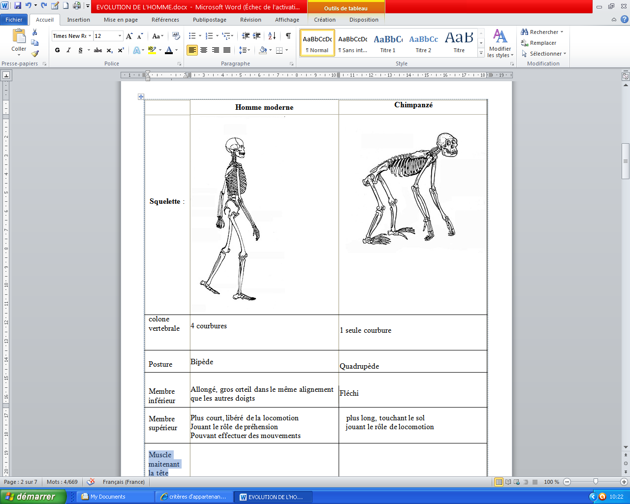

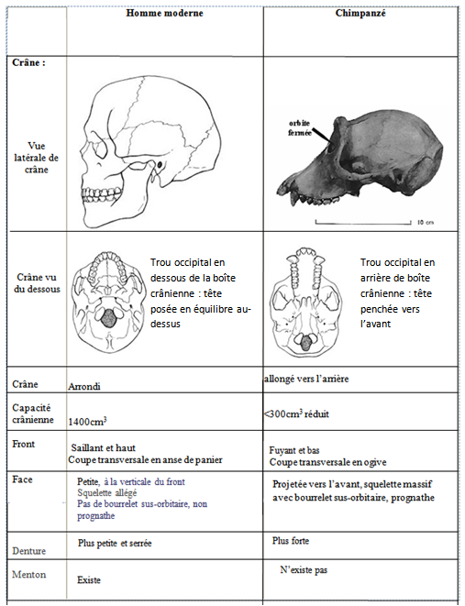

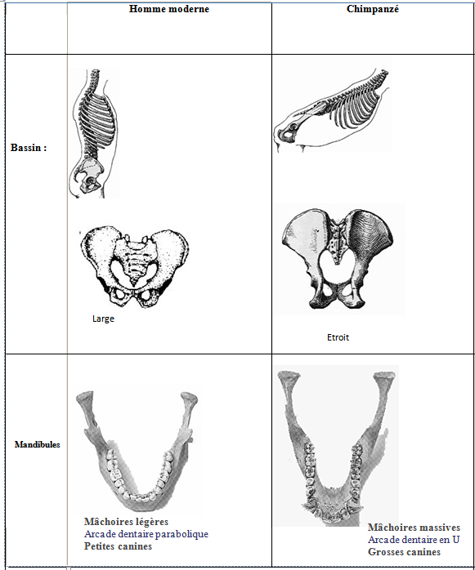

- Les critères de l’hominisation

Les principaux critères de l’hominisation sont :
- La bipédie
- Le développement du cerveau
- L’acquisition du langage articulé
- Le développement de techniques de plus en plus performantes en liaison avec le développement de la pensée
- La bipédie : C’est la première étape de l’hominisation. L’adaptation à la marche bipède entraîne chez l’Homme un certain nombre de modifications anatomiques :

- Membre supérieur plus court que le membre inférieur, adapté à la manipulation d’objet (perte du rôle de brachiation)
- Os du membre inférieur plus développés que ceux du membre supérieur
- Pied adapté à la marche et gros orteil dans l’alignement des autres (perte du rôle préhenseur)

- Colonne vertébrale avec 4 courbures (1 seule chez le singe)
- Raccourcissement de l’os iliaque du bassin permettant l’insertion des muscles fessiers puissants indispensables à la station debout.
- Tête en équilibre au sommet de la colonne vertébrale par avancée du trou occipital sur la plancher crânien.

- Développement du cerveau
L’anatomie du cerveau des Hommes fossiles nous est accessible par mesure de volume de la boîte crânienne et par les moulages endocrâniens. Ainsi, les circonvolutions du cortex cérébral sont repérées d’après les traces laissées à la surface interne de la boîte crânienne.
Le volume cérébral a triplé en 3 millions d’années : 400cm³ chez les Australopithèques à 1350cm³ en moyenne pour la population humaine actuelle. Cet accroissement est particulièrement important de l’Homo erectus à l’Homo sapiens.
- Acquisition du langage articulé
La comparaison entre l’appareil vocal d’un chimpanzé et celui de l’Homme actuel permet d’expliquer pourquoi ce dernier peut produire un langage articulé alors que le singe n’émet que des grognements et des hurlements seulement.
L’expression de langage articulé met en jeu un appareil phonatoire qui permet la production de sons par les cordes vocales, ainsi que leur amplification et leur modélisation par le pharynx. Chez l’Homme, la position basse du larynx accroît considérablement l’espace disponible pour le pharynx, ce qui permet de transformer les sons en phénomène et mots
L’acquisition graduelle du langage articulé met également en jeu des centres cérébraux moteurs (émission du langage) et sensoriels (compréhension du langage) localisés dans les lobes frontaux et pariétaux.
Comparaison de l’appareil vocal de l’Homme moderne et d’un chimpanzé
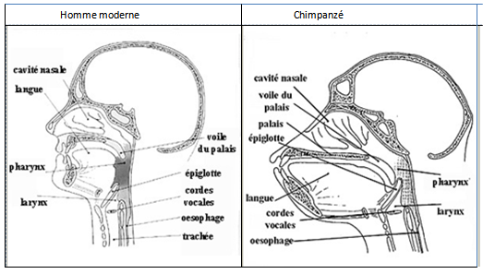

- Développement des techniques : activités culturelles
Parallèlement à l’évolution biologique, l’hominisation se caractérise par la création et l’utilisation d’outils découverts qui sont de plus en plus perfectionnés au cours des temps géologiques
Chaque espèce d’Homo est caractérisée par leur propre découverte
α ) Les australopithèques : premiers représentants de la lignée humaine.
  - -6 millions d’années, éteints vers – 1million d’années
  - Herbivores
  - Outils utilisés : galets aménagés
  - C’est le pebble culture
β ) Les premiers hommes : genre Homo.
- L’Homo habilis
Les premiers représentants du genre homo apparaissent en Afrique de l’Est
- vers -2,5 millions d’années, le plus récent remonte à - 1,55 millions d’années
- Omnivore.
- bipédie imparfaite.
- L’utilisation d’outils en pierre est une caractéristique essentielle.
L’Homo habilis (homme habile) taille les outils. Des galets de roches dures sont aménagés de façon rudimentaire en enlevant des éclats par percussion pour obtenir un tranchant
-Sur une face = choppers
-Sur 2 faces (chopping tools)
C’est la culture oldowayenne (site d’olduvai enTanzanie). Ces outils servent à briser les os et les éclats, à couper les chairs.
Les Homo habilis vivent en société. Ils pratiquent la chasse et la cueillette
- L’Homo erectus , le premier homme à quitter le berceau africain :
Premier homme droit
  - apparaît en Afrique de l’Est, il y a 1, 8 millions d’années le plus récent date de 150 000 ans.
  - cohabite avec homo habilis
  - caractères :
    - plus grand (1,60 à 1,80 m)
    - il a de longues jambes, un bassin court et étroit, un corps dressé, capable de longues marches.
    - Le volume encéphalique (800 à 1000 cm³) montre la présence d’aires du langage.
    - Réduction de la face et de l’appareil masticateur.
    - Forme du crane avec bourrelets sus-orbitaires
    - Face prognathe présentant ni front, ni menton (fuyant)
    - Les dents attestent d’un régime carnivore.
  - il construit des campements
  - il fabrique des outils = haches, grattoirs et des armes taillées sur le 2 faces avec crêtes vives = bifaces caractéristiques de l’industrie acheuléenne.
  - La maîtrise du feu lui permet d’améliorer ses techniques de chasse, la protection contre le froid.
γ ) Neandertaliens et hommes modernes.
Pendant près de 50 000 ans cohabitent en Europe :
  - les hommes de Néanderthal ou Homo sapiens néandertalensis connus depuis 110 000 ans
  - les hommes modernes ou Homo sapiens sapiens (Cro-Magnon) connus depuis 100 000 ans.
- Morphologies différentes.
Néanderthaliens : Homo sapiens néandertalensis | Homme moderne : Homo sapiens sapiens
Corps trapu  Climats froids | Plus sveltes
1,5 m à 1,7 m | Plus grand 1,7 m
Crâne étiré vers l’arrière
Absence de menton | Menton projeté en avant
Arcades osseuses sus orbitaires marquées | Absence
Front fuyant | Front se hausse
Face prognathe | Face non proéminente
Volume crânien important  1200 à 1700 cm³ | Volume crânien  1100 à 2000 cm³
Dents petites  carnivore | Dents plus grandes  omnivore

- Une longue cohabitation entre néandertaliens et hommes modernes
  - vers – 75 000 ans, les Néandertaliens migrent vers l’Est. (Moyen-Orient, Asie Centrale) et y rencontrent des pré- hommes modernes.
  - Vers – 40 000 ans, les descendants des pré-hommes modernes, les hommes modernes = hommes de Cro-Magnon, venus de l’Est envahissent progressivement l’Europe Occidentale.
  - Les Néandertaliens disparaissent vers – 30 000 ans au sud de l’Europe sans cause connue.
  - Pendant leur longue période de cohabitation, ils ont des pratiques culturelles très proches.
    - Techniques de taille de pierre identique. (industrie moustérienne) permettant d’obtenir un outillage diversifié
⇒ outils lourds = percuteurs, enclumes
⇒ outils légers pour racler, trancher, fendre, scier,
écorcer, aiguiser, raboter.
Fabriqués dans des roches dures variées.
L’homme moderne diversifie les matériaux utilisés (os, bois de renne, ivoire, corne) permettant la fabrication d’outils de petites tailles (pointe, aiguille à chas, harpons, hameçon)
    - pratiquent tous deux le culte des morts avec rites funéraires. L’aménagement de sépultures, la présence d’offrandes révèlent que les hommes ont pris conscience de la mort.
Avec l’homme moderne, apparaissent les premières manifestions artistiques (peinture, gravure), la pêche, l’agriculture et l’élevage
En Europe Homo Sapiens remplace Homo Néanderthalensis éteint vers – 30 000 ans.

EXERCICES RESOLUS
Exercice 1
1 - Après avoir recopié la phrase, compléter les pointillés par les mots qui conviennent
Avec l'homme moderne, I'.,.............. et l'.............remplacent la...............et la...........
2- Quels sont les critères de l’hominisation ?
3- Que caractérise l'Homo erectus ? l'Homo sapiens neanderthalensis ?
4- Voici quatre espèces d'Hominidés :
Australopithecus afarensis « Lucy » : Homo sapiens sapiens : Homo erectus : Homo habilis.
a) A quels Ordre et Famille appartiennent ces espèces ?
b) Quelles sont les espèces actuelles et les espèces fossiles ?
c) Classer par ordre chronologique ces différentes espèce

Exercice 2
1° Que signifie « hominisation » ?
2° Donner deux rôles principaux de la main chez les hominidés.
3° Compléter :
a- L’homme appartient à la famille des ………………… et de l’ordre des …………………….
b- L’acquisition du langage articulé est liée au développement du ………………………………
c- La station débout de l’homme est liée à la ……………………………..
Cette dernière a pour conséquence, le ……………………….du corps.
4° A quel genre l’hominidé attribuez-vous la découverte de l’ « écriture ».
Exercice 3
Soient trois types d’Hominidés avec leurs caractères spécifiques :
Types d’Hominidés | Caractères
Types d’Hominidés | Taille | Capacité crânienne
Hominidé N°1 | 120 cm | 450 cm³
Hominidé N°2 | 140 à 160 cm | 800 à 1200 cm³
Hominidé N°3 | 165 cm en moyenne | 1700 cm³

1) a- A quel type d’Hominidés appartient chacun de ces 3 cas ?
b- Classer les dans l’ordre chronologique.
2) Faire correspondre l’élément de la colonne n°1 à un élément de la colonne n°2
Colonne n°1 | Taille
a- Australopithèque | 1- Développement des rites funéraires
b- Homo sapiens neandertalensis | 2- Peintures, sculptures, gravures
c- Homo sapiens sapiens | 3- Absence des faits de civilisation

Cor exo 1
1- Avec l’homme moderne, l’agriculture et l’élevage remplacent la cueillette et la chasse

2- Critères de l’hominisation :
- bipédie : station debout ou redressement du corps
- libération des mains,
-colonne vertébrale à 4 courbures.
- membres inférieurs plus longs que les membres supérieurs
- langage articulé
3- Homo erectus : découverte du feu
Homo sapiens néanderthaliens= rites funéraires
4- a) Ordre : Primates
Famille : Hominidés
b) Espèces actuelles : Homo sapiens sapiens
Fossiles = Australopithécus afarensis, Homo erectus, Homo habilis
c) Ordre chronologique :
Australopithécus afarensis, Homo habilis, Homo erectus, Homo sapiens sapiens
Cor exo 2


Cor exo 3
Soient les types des Hominidés avec leurs caractères spécifiques
1° a)
- Hominidés n°1 appartient à l’Australopithécus
- Hominidés n°2 appartient à l’Homo erectus
- Hominidés n°3 appartient à l’Homo sapiens sapiens


